Подготовила Софронова А.Ю.
Учитель истории, старший вожатый
МОУ Галибихинской СШ
д. Галибиха

Сценарий мероприятия для начальной школы ко Дню космонавтики «Космическое путешествие»
Цель: познакомить детей с Днем космонавтики.
Задачи:
1.Расширить представления детей о космосе и космонавтике.
2.Воспитывать чувство гордости за свою страну.
3.Развивать внимание, память, смекалку обучающихся через использование игровых элементов
4. Способствовать развитию коммуникативных навыков обучающихся через работу в команде.
Оборудование: компьютер, проектор, макет солнечной системы, экран, ручки, листы бумаги, карточки с заданиями.
Форма: классный час – викторина.
Ход мероприятия.
На экране слайд 1.
Вступительное слово учителя.
- Здравствуйте, ребята! Я рада приветствовать вас! А вы знаете, какой праздник отмечают 12 апреля?
(Звучат ответы ребят).
- Верно. День авиации и космонавтики.
Перед тем, как мы станем говорить о том, как люди начали осваивать космическое пространство, давайте вспомним, что такое космос и что такое солнечная система. Об этом нам расскажут учащиеся 6 класса. Ребята в ходе своего выступления будут использовать макет солнечной системы, который подготовили всем классом.
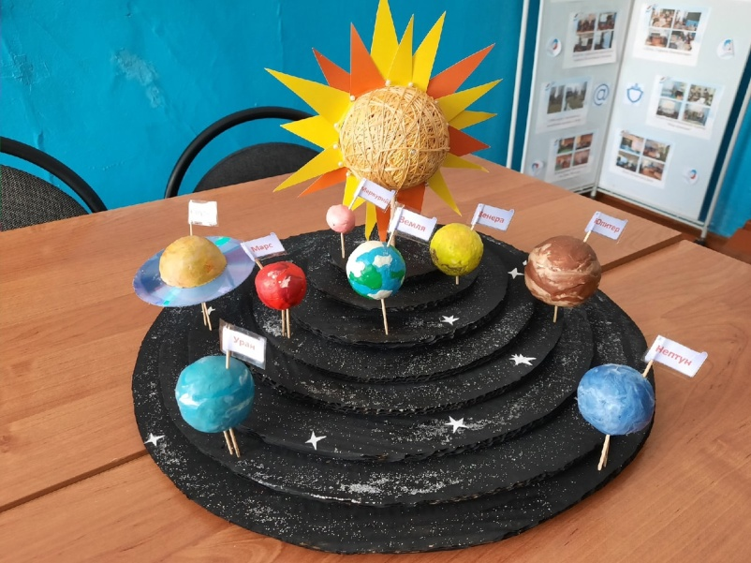
Макет Солнечной системы
На экране слайд 2.
1-й ученик 6 класса:
- Здравствуйте, ребята. Мы с одноклассниками сделали макет солнечной системы. Сейчас мы вам его покажем, расскажем, что представляет собой солнечная система, и немного охарактеризуем каждую планету.
Вселенная состоит из галактик. Галактики – это крупные системы состоящие из звезд, газа, пыли, которые удерживаются вместе силой гравитации.
Космос — относительно пустые участки Вселенной, которые лежат вне границ атмосфер небесных тел.
2-й ученик 6 класса:

-А солнечная система — это система, состоящая из центральной звезды - Солнца и небесных тел, обращающихся вокруг него. Располагается Солнечная система в галактике Млечный путь. Это наша с вами галактика, потому что наша планета Земля вращается вокруг Солнца, как и еще семь других планет.

На экране слайд 3.
1-й ученик 6 класса:
-За Меркурием следует Венера. Размер Венеры почти аналогичен размеру Земли, поэтому ее часто называют близнецом Земли, но атмосферное давление там в 100 раз сильнее, чем на Земле.
Венера выглядит очень ярко, поэтому ее можно увидеть примерно за 4 часа до восхода Солнца. Из-за этого её прозвали звездой рассвета. Венера также известна как звезда Сумерек, потому что выглядит ярко сияющей на западе, когда Солнце садится. Однако Венера не является звездой, потому что она не способна производить свой собственный свет.
Вращение Венеры противоположно направлению вращения на других планетах: Венера движется по часовой стрелке, поэтому Солнце на Венере поднимается с запада и опускается на восток.
2-й ученик 6 класса:
-Земля –третья от Солнца планета. Земля – единственная планета, которая заселена живыми существами. Земля имеет атмосферу, состоящую из азота, кислорода, углекислого газа и водяного пара.
Атмосфера защищает живое от ультрафиолетовых лучей, а также поддерживает температуру Земли необходимую для жизни.
У Земли есть спутник - Луна. Луна вращается, всегда повернувшись одной стороной, вокруг Земли и одновременно вокруг Солнца вместе с Землей.
1-й ученик 6 класса:
Марс – четвертая планета от Солнца. Марс часто называют Красной планетой, потому что он выглядит красным. Красный цвет существует из-за количества пыли поднимаемого ветром с поверхности, покрытой твердыми породами красновато-оранжевого цвета. Также есть кратеры и горы, воды нет.
У Марса есть два естественных спутника.
2-й ученик 6 класса:
- Юпитер – самая большая планета в Солнечной системе. Юпитер примерно в 11 раз больше по диаметру и в 318 раз тяжелее Земли. Это третий по яркости после Луны и Венеры небесный объект. Юпитер вращается быстрее по сравнению с вращением других объектов.
Большая часть атмосферы Юпитера состоит из водорода, а остальное – газ гелий. Слои атмосферы очень толстые, поэтому Юпитер выглядит как гигантский шар газа.
Планета Юпитер имеет 16 спутников.
1-й ученик 6 класса:
-Сатурн - вторая по величине планета в Солнечной системе. Размер Сатурна в 9 раз больше Земли.
Сатурн очень красив, потому что имеет три кольца атмосферы. Внутренние
кольца движутся быстрее, чем наружные. Сатурн выглядит желтоватым. Он имеет 31 спутник, и один из них – Титан. Титан единственный спутник в Солнечной системе, который имеет слой атмосферы.
2-й ученик 6 класса:
-Уран окутан густыми облаками, из-за которых его поверхность трудно наблюдать с Земли. Атмосфера Урана тонкая и выглядит голубовато-зеленой, состоит из водорода, гелия и метана.
Уран быстро вращается вокруг своей оси. Большая скорость вращения вызывает ветер в атмосфере Урана. Уран также имеет кольца, но их можно увидеть с земли с помощью мощного телескопа. Эта планета имеет 27 спутников.
1-й ученик 6 класса:
Нептун – восьмая планета от Солнца, был обнаружен в 19 веке. Нептун также имеют кольца из пыли и темные пятна. Как и Юпитер, Сатурн и Уран - это газовый гигант со слоем плотной атмосферы.
Нептун имеет 4 кольца и 11 естественных спутников. Тритон – крупнейший спутник, принадлежащий планете Нептун.
Учитель:
Благодарим ребят за выступление!
Итак, Земля вращается вокруг Солнца и вокруг своей оси, но люди не всегда так считали. Они думали, что она плоская и неподвижная.
Лишь постепенно стали накапливаться доказательства, что земля шарообразная.
Древнегреческий учёный Аристотель, наблюдая за Луной, заметил, что тень от Земли, падающая на неё, всегда круглая. А круглую тень отбрасывает только шар.
Великий астроном Николай Коперник доказал, что Земля находится в космосе и вращается вокруг Солнца, делая один оборот за 365 дней.
Мореплаватель Фернан Магеллан совершил кругосветное путешествие.
Люди научились строить летательные аппараты, дирижабли, самолеты, и летали на них в атмосфере Земли. А в 20 веке началось освоение космического пространства!
Скажите, кто был первым человеком, полетевшим в космос?
(Ответы детей)
На экране слайд 5.
-Правильно! 12 апреля 1961 года в космос полетел советский гражданин ,рий Алексеевич Гагарин. Полет в космос Юрия Гагарина был совершен на корабле «Восток». Он облетел вокруг планеты за 108 минут. Поэтому именно 12 апреля празднуется День космонавтики.
На экране слайд 5.
Кстати, прежде чем человек полетел в космос, там побывали животные. Две собаки – Белка и Стрелка, пробыли в космосе один день и удачно приземлились на Землю.
А сейчас мы совершим космическое путешествие. Нам нужно будет добраться до Земли. А чтобы перебираться с одной планеты на другую, нужно будет выполнять задания. Разделимся на команды.
Разделение ребят на команды .
Учитель:
-Первая остановка – Марс! (Работа с макетом) Что вы запомнили из рассказа ребят?
(Звучат ответы детей)
-Все верно! Марс, по мнению ученых, единственная планета (не считаем Землю), на которой могла бы быть жизнь. В прошлом на поверхности Марса, скорее всего, была вода, так как на полюсах есть ледяные шапки, а поверхность планеты покрыта бороздами, которые могли быть руслами высохших рек.
Чтобы отправиться дальше, нужно расшифровать письмо!

ШИФР
1 | 2 | 3 | 4 | 5 | 6 | 7 | 8 | 9 | 10 | 11 | 12 | 13 | 14 | 15 | 16 | 17
а | б | в | г | д | е | ё | ж | з | и | й | к | л | м | н | о | п
18 | 19 | 2 | 21 | 22 | 23 | 24 | 25 | 26 | 27 | 28 | 29 | 30 | 31 | 32 | 33
р | с | т | у | ф | х | ц | ч | ш | щ | ъ | ы | ь | э | ю | я

ПИСЬМО
14 29 13 6 20 10 14 15 1 18 1 12 6 20 6 3 16 19 20 12 3 12 16 19 14 10 25 6 19 12 16 6 17 21 20 6 26 6 19 29 3 10 6 15 1 26 1 16 19 20 1 15 16 3 12 1 17 13 1 15 6 3 1 32 17 10 20 6 18

Мы летим на ракете «Восток» в космическое путешествие. Наша остановка - планета Юпитер.

Учитель:
-Вот мы и на Юпитере! Что вы помните о нем?
(Звучат ответы детей)
Теперь – викторина. Команды по очереди будут отвечать на вопросы.

Вопросы:
- Спутник Земли? (Луна)
- Самая близкая к Солнцу планета? (Меркурий)
- Самая большая планета? (Юпитер)
- Имя человека, который совершил первый полет в космос? (Ю.Гагарин)
- Корабль, на котором Юрий Гагарин совершил первый полет в космос? (Восток)
- Клички собак, летавших в космос? (Белка и Стрелка)
- * Как звали первую женщину-космонавта? (Валентина Терешкова)
- * Как звали первого космонавта, вышедшего в открытый космос? (Леонов)

- Отлично! Добрались до Сатурна! Что вы помните о нем?
(Звучат ответы детей)
Да, это второй по величине газовый гигант. Его самая главная особенность – наличие ярких колец. Обратите внимание, на макете мы использовали диск, чтобы их обозначить.
Чтобы отправиться дальше, нужно решить филворд. Вычеркните спрятанные в таблице слова. Побеждает команда, быстрее нашедшая пять слов, связанных с космосом.
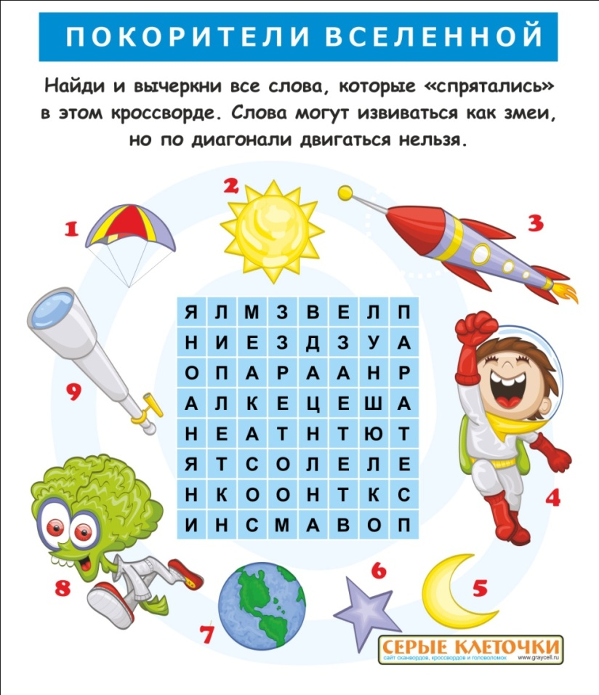

- Здорово справились! Наша остановка - Уран! Что вы помните о нем?
(Ответы детей)
Молодцы! Уран также имеет кольца, но их можно увидеть с земли с помощью мощного телескопа.
Чтобы вернуться на Земли, нужно отгадать загадки.
Команды отгадывают по очереди.

Астроном -он звездочет,
Знает все наперечет!
Только лучше звезд видна
В небе полная … (Луна)

Осколок от планеты
Средь звезд несется где-то.
Он много лет летит-летит,
Космический… (Метеорит)

Сверкая огромным хвостом в темноте,
Несется среди ярких звезд в пустоте,
Она не звезда, не планета,
Загадка Вселенной… (Комета)

Галактика молочная,
В которой мы живем,
Рассыпалась космическим
Сверкающим дождем.
Мы облететь сумеем
Ее когда-нибудь,
Зовем свою галактику
Мы просто… . (Млечный путь)
Планета голубая,
Любимая, родная.
Она твоя, она моя,
А называется… (Земля)
Бродит одиноко
Огненное око.
Всюду, где бывает,
Взглядом согревает. (Солнце)

Океан бездонный, океан бескрайний,
Безвоздушный, темный и необычайный,
В нем живут вселенные, звезды и кометы,
Есть и обитаемые, может быть, планеты. (Космос)
Синие потолочины
Золотыми гвоздями приколочены. (Звезды на небе)

Из какого ковша не пьют, не едят,
а только на него глядят? (Большая Медведица)

Чудо-птица-алый хвост
Прилетела в стаю звезд. (Ракета)

-Вот мы и вернулись на Землю! Чудесное путешествие, молодцы, ребята! Подводим итоги.
Подсчет баллов, награждение победителей.

Источники информации по описанию планет:
https://aboutspacejornal.net/вселенная/галактика/солнечная-система/
https://v-nayke.ru/?p=15377
Источник загадок: https://mamamozhetvse.ru/zagadki-pro-kosmos-dlya-detej.html

